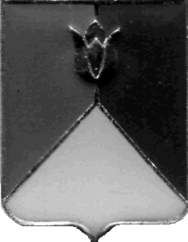

РОССИЙСКАЯ ФЕДЕРАЦИЯ
АДМИНИСТРАЦИЯ КУНАШАКСКОГО МУНИЦИПАЛЬНОГО РАЙОНА
ЧЕЛЯБИНСКОЙ ОБЛАСТИ

РАСПОРЯЖЕНИЕ

от 10.01.2019г. № 2-р

О проведении внеплановой проверки рабочей комиссии по внутреннему финансовому контролю в муниципальном образовательном учреждении «Ашировская основная общеобразовательная школа»

В соответствии с постановлением администрации Кунашакского муниципального района от 30.05.2016 г. № 579 «Об утверждении Порядка осуществления внутреннего муниципального финансового контроля по внутреннему муниципальному финансовому контролю в сфере бюджетных правоотношений:
1. Провести внеплановую проверку по предупреждению и выявлению нарушений законодательства Российской Федерации муниципального образовательного учреждения «Ашировская ООШ» адрес: 456713 Челябинская область, д. Аширово, ул. Школьная,1.
2. Форма контрольного мероприятия – выездная проверка.
3. Дата начала проведения проверки – 14 января 2019 года, дата окончания проведения проверки 31 января 2019 года.
4. Срок, в течение которого составляется акт по результатам проведения проверки – не позднее 31 января 2019 года.
5. Организацию и осуществление внеплановой проверки возложить на рабочую комиссию, утвержденной распоряжением Главы района от 18.10.2018 года № 588-р «О создании рабочей комиссии по внутреннему финансовому контролю в общеобразовательных и дошкольных учреждениях в Кунашакском муниципальном районе».

Глава района С.Н. Аминов

